KẾ HOẠCH BÀI DẠY.
TUẦN 27 : Từ ngày 17/ 03/ 2025 đến ngày 21/03 /2025
Lớp: 2A - Giáo viên: Trương Thị Hồng Đào
Thứ | Buổi | Tiết dạy | Môn | Tên bài dạy
HAI | Sáng | 1  2  3  4 | CC  T  TV  TV | Sinh hoạt dưới cờ  Mét  Ôn tập 1( tiết 1)  Ôn tập 1( tiết 2)
 | Chiều | 1  2  3  4 | TA  TA  ÂN  MT | GV chuyên  GV chuyên  GV chuyên  GV chuyên
BA | Sáng | 1  2  3  4 | T  TV  TV  ĐĐ | Mét (tt)  Ôn tập 2( tiết 1)  Ôn tập 2( tiết 2)  Em yêu quê hương (tt)
 | Chiều | 1  2  3 | TN-XH  TĐTV  TD | Chăm sóc, bảo vệ cơ quan bài tiết nước tiểu  GV chuyên
TƯ | Sáng | 1  2  3  4 | T  TV  TV  TNXH | Ki-lô-mét  Ôn tập 3( tiết 1)  Ôn tập 3( tiết 2)  Chăm sóc, bảo vệ cơ quan bài tiết nước tiểu (tt
 | Chiều
NĂM | Sáng | 1  2  3  4  5 | TD  T  TV  TV  HĐTN | GV chuyên  Ki-lô-mét (tt)  Ôn tập 4( tiết 1)  Ôn tập 4( tiết 2)  SHGDTCĐ: - Múa dân vũ theo bài “Chung sống”  - Làm chiếc lọ “Kỉ niệm yêu thương”
 | Chiều
SÁU | Sáng | 1  2  3  4 | T  TV  TV  HĐTT | Khối trụ - Khối cầu  Ôn tập 5( tiết 1)  Ôn tập 5( tiết 2)  SHL: Chia sẻ về việc em đã
 | Chiều
BẢY

Chào cờ

----------------------------------------------------------------
Toán: CHỦ ĐỀ: CÁC SỐ ĐẾN 1000
Mét ( Tiết 1)
Thời gian thực hiện: Thứ Hai ngày 17/03/2025
I. Yêu cầu cần đạt
- Nhận biết được đơn vị đo độ dài mét: tên gọi, kí hiệu, cách đọc, cách viết, độ lớn.
- Thực hiện được việc ước lượng và đo độ dài bằng thước mét.
- So sánh độ dài của gang tay với 1m.
- Làm quen với việc giải quyết vấn đề đơn giản liên quan đến các đơn vị đo độ dài. Sử dụng mối quan hệ giữa hai đơn vị mét và đề-xi-mét, mét và xăng-ti-mét để chuyển đổi đơn vị đo.
- Biết thu nhận thông tin từ tình huống, nhận ra những vấn đề đơn giản và giải quyết được vấn đề.
- Tự chủ và tự học, giao tiếp và hợp tác, giải quyết vấn đề và sáng tạo.
- PC: Có trách nhiệm tham gia tốt các hoạt động học tập, hoàn thành nhiệm vụ được giao, làm bài tập đầy đủ.
II. Đồ dùng dạy học
- GV: 3 thẻ trăm, 10 thanh chục và 20 khối lập phương, máy tính.
- HS: 2 thẻ trăm, 5 thanh chục và 5 khối lập phương, PBT.
III.Các hoạt động dạy học chủ yếu
TG | Hoạt động của giáo viên | Hoạt động của học sinh
2’ | 1. Hoạt động mở đầu  - GV tổ chức cho HS chơi trò chơi “Đố bạn”  - GV đọc số đo với đơn vị đo đề-xi-mét và yêu cầu HS đổi sang đơn vị xăng-ti-mét (hoặc ngược lại)  - GV nhận xét, tuyên dương. | - HS chơi  - Rút kinh nghiệm
8’ | 2. Hoạt động hình thành kiến thức mới
 | - Giới thiệu đơn vị mét  - GV chỉ ra vài đồ vật cần đo. Ví dụ: cục gôm, hộp bút, chiều dài lớp học, chiều dài bảng lớp…  - Yêu cầu HS chọn đơn vị đo cho phù hợp với mỗi đồ vật (xăng-ti-mét, đề-xi-mét, gang tay, sải tay, bước chân…)  - GV nêu nhu cầu xuất hiện đơn vị đo mới: Muốn đo được độ dài cái bảng, độ dài lớp học … thì ta phải sử dụng một đơn vị đo mới lớn hơn xăng-ti-mét và đề-xi-mét để thuận tiện khi đo. Đơn vị đo mới chính là mét.  Kí hiệu: viết tắt là m, đọc là mét.  - GV giới thiệu độ lớn của mét:  1m=10dm, 10dm=1m, 1m=100cm, 100cm=1m  - GV giới thiệu các thước mét và cách đo độ dài bằng mét. | - HS quan sát và lựa chọn đơn vị đo phù hợp.  - HS lắng nghe  - HS đọc  - HS lắng nghe
22’ | 3. Hoạt động luyện tập, thực hành
 | Bài 1: Tập viết số đo theo mẫu  - GV viết số đo lên bảng và yêu cầu HS nhận xét cách viết.  - GV đọc và yêu cầu HS viết số đo trên bảng con.  VD: 3 m, 5 m, 28 m …  Bài 2:  - GV yêu cầu HS thảo luận nhóm 4 về mối quan hệ giữa mét với đề-xi-mét và xăng-ti-mét.  - GV nhận xét, chốt:  1m=10dm, 10dm=1m, 1m=100cm, 100cm=1m  Bài 3:  - Yêu cầu HS thảo luận nhóm 4 về độ lớn của 1 m.  - Mấy gang tay của em thì được 1 m?  - So sánh chiều cao của em với 1m  - So sánh chiều dài bàn học HS và bàn GV với 1m  - GV lưu ý HS bắt đầu đo từ vạch số 0.  - GV nhận xét.  Bài 4:  - GV yêu cầu HS ước lượng độ dài bảng lớp, chiều dài và chiều rộng lớp học, chiều cao của cái cửa theo đơn vị mét  - GV tổng hợp kết quả ước lượng của HS.  - GV yêu cầu HS dùng thước để đo và kiểm tra tính chính xác khi ước lượng bằng mắt.  - GV nhận xét, khen ngợi HS. | - HS nhận xét.  - HS viết trên bảng con  - HS thảo luận nhóm 4 và trình bày.  - HS lắng nghe  - HS thảo luận nhóm 4 và trình bày, các nhóm khác nhận xét.  - HS ước lượng.  - HS dùng thước đo.
3’ | 4. Hoạt động Củng cố, nối tiếp  - Em học được gì qua bài học ngày hôm nay?  - Nhận xét bài học tiết học, chuẩn bị bài sau. | - HS trả lời, ghi nhớ.  - HS lắng nghe, thực hiện
ĐIỀU CHỈNH SAU BÀI DẠY
....................................................................................................................................................................................................................................................................................................................................................................................................................................................................................................................................................................................................
----------------------------------------------------------------
Tiếng việt: CHỦ ĐỀ: SẮC MÀU QUÊ HƯƠNG
ÔN TẬP GIỮA HỌC KÌ II
Ôn tập (Tiết 1)
Thời gian thực hiện: Thứ Hai ngày 17/03/2025
I.Yêu cầu cần đạt
- Đọc đúng và rõ ràng câu chuyện, bài thơ, biết ngắt nghỉ hơi ở chỗ có dấu câu, chỗ ngắt nhịp thơ. Tốc độ đọc khoảng 65 tiếng/phút. Hiểu nội dung bài đọc. Nhận biết được thái độ, tình cảm giữa các nhân vật thể hiện qua hành động, lời nói.
- Biết trao đổi ý kiến về bài đã học (nêu những câu thơ, câu văn hay nói về cây cối hoặc loài vật, cảnh vật; nêu tên một nhân vật yêu thích và giải thích được vì sao mình yêu thích.
- Nói với bạn cảm xúc về quê hương mình; nêu được phỏng đoán của bản thân về nội dung bài qua tên bài và tranh minh hoạ.
- Hình thành năng lực hợp tác qua việc thực hiện các hoạt động nhóm, năng lực tự học, tự giải quyết vấn đề, năng lực sáng tạo qua các hoạt động đọc, viết.
- PC: Yêu nước, trách nhiệm, chăm chỉ.
II.Đồ dùng dạy học
- GV: + Máy tính, tivi để chiếu hình ảnh của bài học.
+ Tranh minh họa các bài đọc (Bài tập 1).
- HS: SGK.
III.Các hoạt động dạy học chủ yếu
TG | Hoạt động của giáo viên | Hoạt động của học sinh
5’ | 1. Hoạt động mở đầu  - Cho HS thi kể tên các bài tập đọc đã học từ đầu kì II.  - GV nhận xét  - GV dẫn dắt, giới thiệu bài. | - HS thi đua nhau kể.  - Lắng nghe giới thiệu bài.
25’ | 2. Hoạt động hình thành kiến thức mới * Hoạt động 1: Ghép tranh với tên bài đọc phù hợp  - Gọi HS đọc yêu cầu bài 1  - YC HS thảo luận nhóm đôi: 1HS chỉ vào tranh minh họa, 1HS nêu bài đọc tương ứng. Nếu cảm thấy chưa chắc chắn, có thể mở lại sách để xem lại.  - Mời 2 nhóm chia sẻ kết quả trước lớp.  - NX, tuyên dương HS.  * Hoạt động 2: Đọc bài em thích trong bài đọc đã tìm được ở HKI  - Gọi HS đọc YC bài tập  + Cho HS làm việc cá nhân:  + GV quan sát, hỗ trợ HS gặp khó khăn, lưu ý rèn cách trả lời đầy đủ câu.  - Mời một số HS đọc bài trước lớp, Trả lời một trong 2 câu hỏi của bài.  - NX, tuyên dương HS. | - 2HS đọc  - HS ngồi cùng bàn thảo luận cùng nhau.  - HS trao đổi, NX, chốt kết quả đúng  - 2-3 HS đọc.  - Từng em chọn đọc một bài mình thích (HS đọc chậm chỉ đọc 1, 2 đoạn; HS khá đọc cả bài)  - HS chọn bài, đọc trong 2 phút.
5’ | 3. Hoạt động củng cố, dặn dò:  - Hôm nay em được ôn lại những kiến thức nào?  - YC HS tiếp tục luyện đọc các bài tập đọc đã học.  - CB bài sau: Ôn tập tiết 2.  - GV nhận xét giờ học. | - HS trả lời.  - HS thực hiện.  - Lắng nghe
ĐIỀU CHỈNH SAU BÀI DẠY
....................................................................................................................................................................................................................................................................................................................................................................................................................................................................................................................................................................................................

Tiếng việt: CHỦ ĐỀ: SẮC MÀU QUÊ HƯƠNG
ÔN TẬP GIỮA HỌC KÌ II
Ôn tập (Tiết 2)
Thời gian thực hiện: Thứ Hai ngày 17/03/2025
I.Yêu cầu cần đạt
- Đọc đúng và rõ ràng câu chuyện, bài thơ, biết ngắt nghỉ hơi ở chỗ có dấu câu, chỗ ngắt nhịp thơ. Tốc độ đọc khoảng 65 tiếng/phút. Hiểu nội dung bài đọc. Nhận biết được thái độ, tình cảm giữa các nhân vật thể hiện qua hành động, lời nói.
- Biết trao đổi ý kiến về bài đã học (nêu những câu thơ, câu văn hay nói về cây cối hoặc loài vật, cảnh vật; nêu tên một nhân vật yêu thích và giải thích được vì sao mình yêu thích.
- Nói với bạn cảm xúc về quê hương mình; nêu được phỏng đoán của bản thân về nội dung bài qua tên bài và tranh minh hoạ.
- Hình thành năng lực hợp tác qua việc thực hiện các hoạt động nhóm, năng lực tự học, tự giải quyết vấn đề, năng lực sáng tạo qua các hoạt động đọc, viết.
- PC: Yêu nước, trách nhiệm, chăm chỉ.
II.Đồ dùng dạy học
- GV: + Máy tính, tivi để chiếu hình ảnh của bài học.
+ Tranh minh họa các bài đọc (Bài tập 1).
- HS: SGK.
III.Các hoạt động dạy học chủ yếu
TG | Hoạt động của giáo viên | Hoạt động của học sinh
5’ | 1. Hoạt động mở đầu  - Cho HS thi kể tên các bài tập đọc đã học từ đầu kì II.  - GV nhận xét  - GV dẫn dắt, giới thiệu bài. | - HS thi đua nhau kể.  - Lắng nghe giới thiệu bài.
25’ | 2. Hoạt động hình thành kiến thức mới  * Hoạt động 3: Trao đổi với bạn về một nhân vật theo gợi ý  - Gọi HS đọc YC bài tập  + Cho làm việc theo nhóm 4 theo gợi ý: tên bài đọc, tên nhân vật, lời nói của nhân vật  - GV quan sát, hỗ trợ HS gặp khó khăn, lưu ý rèn cách trả lời đầy đủ câu.  - Mời một số HS đọc bài trước lớp, trả lời một trong 2 câu hỏi của bài.  - NX, tuyên dương HS.  * Hoạt động 4: Ôn các chữ hoa đã học: Q, R, S, X, T, U,V, Ư  - Cho HS viết vào vở bài tập.  - GV quan sát, hỗ trợ HS gặp khó khăn, lưu ý tư thế ngồi viết. | - HS nêu yêu cầu  - HS thực hiện theo nhóm 4. HS lần lượt đọc.  - 3HS lần lượt đọc và thực hiện các yêu cầu trước lớp.  - Lớp NX  - HS viết bài vào vở  - HS ngồi đúng tư thế viết.
5’ | 3. Hoạt động củng cố, dặn dò:  - Hôm nay em được ôn lại những kiến thức nào?  - YC HS tiếp tục luyện đọc các bài tập đọc đã học.  - CB bài sau: Ôn tập tiết 3.  - GV nhận xét giờ học. | - HS trả lời.  - HS thực hiện.  - Lắng nghe
ĐIỀU CHỈNH SAU BÀI DẠY
....................................................................................................................................................................................................................................................................................................................................................................................................................................................................................................................................................................................................
Âm nhạc: GV chuyên
Thời gian thực hiện: Thứ Hai ngày 17/03/2025
ĐIỀU CHỈNH SAU BÀI DẠY
....................................................................................................................................................................................................................................................................................................................................................................................................................................................................................................................................................................................................---------------------------------------------------------------------------------------------------
Toán: CHỦ ĐỀ: CÁC SỐ ĐẾN 1000
Mét ( Tiết 2)
Thời gian thực hiện: Thứ Ba ngày 19/03/2024
I. Yêu cầu cần đạt
- Nhận biết được đơn vị đo độ dài mét: tên gọi, kí hiệu, cách đọc, cách viết, độ lớn.
- Thực hiện được việc ước lượng và đo độ dài bằng thước mét.
- So sánh độ dài của gang tay với 1m.
- Làm quen với việc giải quyết vấn đề đơn giản liên quan đến các đơn vị đo độ dài. Sử dụng mối quan hệ giữa hai đơn vị mét và đề-xi-mét, mét và xăng-ti-mét để chuyển đổi đơn vị đo.
- Biết thu nhận thông tin từ tình huống, nhận ra những vấn đề đơn giản và giải quyết được vấn đề.
- Tự chủ và tự học, giao tiếp và hợp tác, giải quyết vấn đề và sáng tạo.
- PC: Có trách nhiệm tham gia tốt các hoạt động học tập, hoàn thành nhiệm vụ được giao, làm bài tập đầy đủ.
II. Đồ dùng dạy học
- GV: 3 thẻ trăm, 10 thanh chục và 20 khối lập phương, máy tính.
- HS: 2 thẻ trăm, 5 thanh chục và 5 khối lập phương, PBT.
III.Các hoạt động dạy học chủ yếu
TG | Hoạt động của giáo viên | Hoạt động của học sinh
1’ | 1. Hoạt động mở đầu  - GV cho HS hát 1 bài hát.  - GV giới thiệu bài. | - HS hát.  - Lắng nghe giới thiệu.
27’ | 2. Hoạt động Luyện tập, thực hành
 | Bài 1:  - GV hướng dẫn HS phân tích mẫu:  + Con mèo đã nhảy được đoạn đường dài bao nhiêu xăng-ti-mét?  + Con mèo phải nhảy tiếp đoạn đường bao nhiêu xăng-ti-mét nữa mới đủ 1 m?  +Làm cách nào em tính được độ dài đoạn đường còn thiếu?  - GV nhận xét  - GV yêu cầu HS làm câu a, b vào SGK theo nhóm đôi.  - GV nhận xét.  Bài 2:  - GV yêu cầu HS điền đơn vị đo phù hợp vào chỗ trống và giải thích cách điền.  - GV nhận xét, chốt. | - HS quan sát mẫu và trả lời.  - HS thảo luận nhóm đôi và trình bày, các nhóm khác nhận xét.  - HS điền đơn vị đo và giải thích cách điền.  - HS khác nhận xét.
7’ | 3. Hoạt động củng cố và nối tiếp  - GV viết số đo lên bảng và yêu cầu HS đổi đơn vị đo.  - Nhận xét bài học tiết học, chuẩn bị bài sau. | - HS làm vào bảng con.  - HS lắng nghe, thực hiện
ĐIỀU CHỈNH SAU BÀI DẠY
....................................................................................................................................................................................................................................................................................................................................................................................................................................................................................................................................................................................................
------------------------------------------------------
Tiếng việt: ÔN TẬP GIỮA HỌC KÌ II
Ôn tập ( Tiết 3, 4)
Thời gian thực hiện: Thứ Ba ngày 19/03/2024
I.Yêu cầu cần đạt
- Đọc đúng và rõ ràng câu chuyện, bài thơ, biết ngắt nghỉ hơi ở chỗ có dấu câu, chỗ ngắt nhịp thơ. Tốc độ đọc khoảng 65 tiếng/phút. Hiểu nội dung bài đọc. Nhận biết được thái độ, tình cảm giữa các nhân vật thể hiện qua hành động, lời nói.
- Biết trao đổi ý kiến về bài đã học (nêu những câu thơ, câu văn hay nói về cây cối hoặc loài vật, cảnh vật; nêu tên một nhân vật yêu thích và giải thích được vì sao mình yêu thích.
- PC: Rèn luyện phẩm chất chăm chỉ qua hoạt động viết, rèn luyện phẩm chất trung thực qua việc thực hiện các nội dung kiểm tra, đánh giá
- TCT việt: Bài Thời tiết hôm nay.
II.Đồ dùng dạy học
- GV: + Máy tính, tivi để chiếu hình ảnh của bài học.
+ Tranh minh họa các bài đọc (Bài tập 1).
- HS: SGK.
III.Các hoạt động dạy học chủ yếu
TG | Hoạt động của giáo viên | Hoạt động của học sinh
5’ | 1. Hoạt động mở đầu  - Cho HS hát bài Quê hương em  - GV dẫn dắt, giới thiệu bài. | - HS hát  - Lắng nghe giới thiệu.
25’  25’  5’ | 2. Hoạt động hình thành kiến thức mới * Hoạt động 1: Tìm tựa bài phù hợp với ảnh và đoạn văn  - Gọi HS đọc yêu cầu bài 1  - YC HS thảo luận nhóm đôi: 1HS chỉ vào tranh minh họa, 1HS nêu bài đọc tương ứng. Nếu cảm thấy chưa chắc chắn, có thể mở lại sách để xem lại.  - Mời 2 nhóm chia sẻ kết quả trước lớp.  - NX, tuyên dương HS.  - TCT việt: HĐ 1: Nới trong nhóm  + QS và nói về thời tiết ở mỗi bức tranh.  + Nói về thời tiết hiện tại.  . Thời tiết hôm nay thế nào?  . Em cảm thấy thế nào?  * Hoạt động 2: Đọc bài em thích trong bài đọc đã tìm được ở HKI  - Gọi HS đọc YC bài tập  + Cho HS Làm việc cá nhân:  - GV quan sát, hỗ trợ HS gặp khó khăn, lưu ý rèn cách trả lời đầy đủ câu.  - Mời một số HS đọc bài trước lớp, Trả lời một trong 2 câu hỏi của bài.  - NX, tuyên dương HS.  * Hoạt động 3: Trao đổi với bạn về một nhân vật theo gợi ý  - Gọi HS đọc YC bài tập.  + Cho làm việc theo nhóm 4 theo gợi ý: tên bài đọc, thông tin mới  - GV quan sát, hỗ trợ HS gặp khó khăn, lưu ý rèn cách trả lời đầy đủ câu.  - Mời một số HS đọc bài trước lớp, Trả lời một trong 2 câu hỏi của bài.  - NX, tuyên dương HS.  TIẾT 4  * Hoạt động 4: Viết chính tả  - HS đọc bài Chiều mùa hạ, trả lời câu hỏi về nội dung.  - HS đánh vần một số tiếng, từ khó đọc dễ viết sai do cấu tạo hoặc do ảnh hưởng của phương ngữ.  VD: tha thiết, ao ước, thoang thoảng, …; hoặc do ngữ nghĩa…  - HS nghe GV đọc từng cụm từ và viết vào VBT.  - GV hướng dẫn cách trình bày: Tên bài lùi vào 5 – 6 ô, dòng đầu tiên lùi vào 2ô. Nhớ viết hoa đầu câu. Hết câu thì viết dấu chấm.  - HS đổi bài viết cho bạn bên cạnh, giúp bạn soát lỗi.  - GV nhận xét một số bài viết.  * Hoạt động 5: Luyện tập chính tả - Phân biệt d/gi, s/x, iên/iêng  Phân biệt d/gi  - HS xác định yêu cầu của BT 4b.  - GV yêu cầu HS làm vào VBT.  - HS chơi tiếp sức để chữa bài.  - GV nhận xét.  Phân biệt s/x, iên/iêng  - HS xác định yêu cầu của BT 4c.  - GV yêu cầu HS làm vào VBT.  Đáp án: chữ s/x – dòng suối, thôn xóm, làng xã, sườn núi; vần iên/iêng – củ riềng, triền núi, biên giới, cồng chiên,  - HS chơi tiếp sức để chữa bài.  - GV có thể yêu cầu HS giải nghĩa từ hoặc đặt câu (nếu cần).  - GV nhận xét | - 2HS đọc  - HS ngồi cùng bàn thảo luận cùng nhau.  - HS chia sẻ.  - HS trao đổi, NX, chốt kết quả đúng  - 2-3 HS đọc.  - Từng em chọn đọc một bài mình thích (HS đọc chậm chỉ đọc 1, 2 đoạn; HS khá đọc cả bài)  - HS chọn bài, đọc trong 2 phút.  - Nhận xét.  - Nêu yêu cầu bài.  - HS thực hiện theo nhóm 4.  - 3HS lần lượt đọc và thực hiện các yêu cầu trước lớp.  - Lớp NX  - HS đọc bài.  - HS đọc từ khó (cá nhân, lớp)  - HS viết vào vở bài tập  - Lắng nghe và viết bài.  - HS đổi bài soát lỗi.  - Lắng nghe.  - Nêu YC bài.  - HS làm vào vở  - HS sửa bài.  - HS khác nhận xét  - HS xác định YC bài.  - HS làm bài.  - HS sửa bài.  - Lắng nghe
5’ | 3. Hoạt động củng cố và nối tiếp  - Hôm nay em được ôn lại những kiến thức nào?  - YC HS về nhà tiếp tục luyện đọc các bài tập đọc đã học  - CB bài sau: Ôn tập tiết 5+6.  - GV nhận xét giờ học. | - HS trả lời.  - HS thực hiện YC của GV.  - Lắng nghe.
ĐIỀU CHỈNH SAU BÀI DẠY
....................................................................................................................................................................................................................................................................................................................................................................................................................................................................................................................................................................................................
Mĩ thuật: GV chuyên
Thời gian thực hiện: Thứ Ba ngày 19/03/2024
ĐIỀU CHỈNH SAU BÀI DẠY
....................................................................................................................................................................................................................................................................................................................................................................................................................................................................................................................................................................................................
----------------------------------------------------------------
Tự nhiên và xã hội: CHỦ ĐỀ: CON NGƯỜI VÀ SỨC KHỎE
Bài 51: Chăm sóc bảo vệ cơ quan bài tiết nước tiểu ( Tiết 1)
Thời gian thực hiện: Thứ Ba ngày 19/03/2024( Chiều)
I. Yêu cầu cần đạt
- Nêu được một số bệnh thường gặp ở cơ quan bài tiết nước tiểu.
- Nêu được sự cần thiết và thực hiện được việc uống đủ nước, không nhịn tiểu đề phòng tránh bệnh sỏi thận.
- PC: Biết quan tâm, chăm sóc yêu thương bản thân và gia đình.
II. Đồ dùng dạy học
- GV: Các hình trong bài 24 SGK, phiếu đề ghi thời điểm uống nước trong ngày.
- HS: SGK, VBT, hình ảnh, bài viết về bệnh sỏi thận, giấy A4, hộp màu.
III. Các Hoạt động dạy học chủ yếu
TG | Hoạt động của giáo viên | Hoạt động của học sinh
5’ | 1. Hoạt động mở đầu  - GV đặt câu hỏi: Em thường uống mấy cốc nước mỗi ngày?  - Nhận xét.  - GV nhận xét chung và dẫn dắt vào bài học: “Chăm sóc, bảo vệ cơ quan bài tiết nước tiểu”. | - HS suy nghĩ và trả lời câu hỏi.  - Lắng nghe giới thiệu
25’ | 2. Hoạt động hình thành kiến thức mới  * Hoạt động 1: Tìm hiểu câu chuyện của bạn Nam  - GV tổ chức HS thảo luận nhóm:  + Quan sát và nói về nội dung các hình.  + Bạn Nam có thể bị bệnh gì nếu giữ thói quen sinh hoạt này?  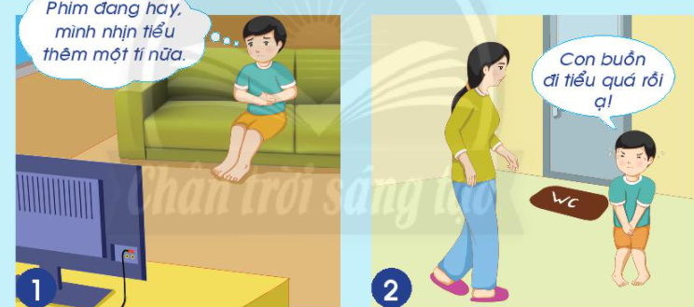  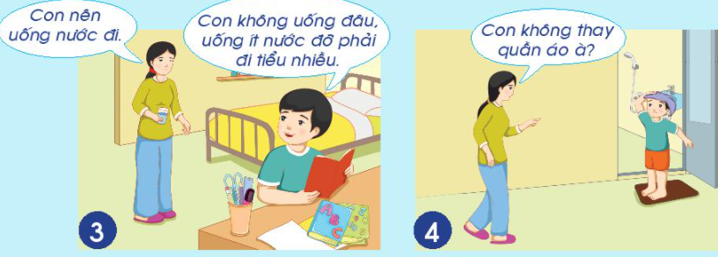  - Mời HS lên trình bày.  - GV nhận xét, nhấn mạnh lại các dự đoán của  HS liên quan đến bệnh sẽ xảy ra nếu không chăm sóc, vệ sinh cơ quan bài tiết nước tiểu đúng cách.  * Hoạt động 2: Một số bệnh thường gặp ở cơ quan bài tiết nước tiểu  - GV yêu cầu HS tạo thành các nhóm đôi.  - GV yêu cầu HS quan sát các hình trong SGK trang 97 và trả lời câu hỏi: Điều gì đã xảy ra với bạn Nam? Bác sĩ đã nói với Nam những gì?  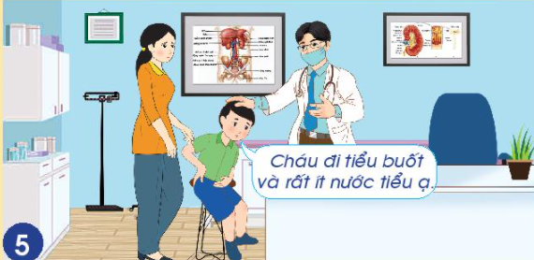  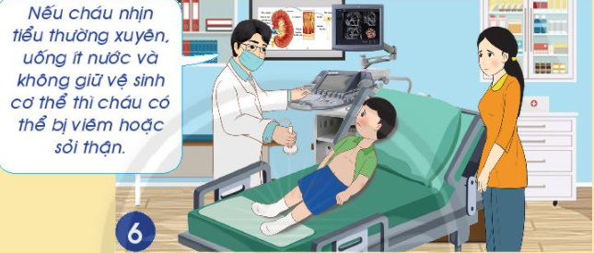  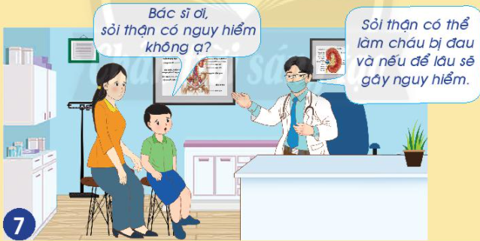  - GV tổ chức cho HS trình bày trước lớp.  - GV nhận xét và rút ra kết luận.  * Kết luận: Cơ quan bài tiết nước tiểu có thể bị viêm, sỏi thận nếu em uống không đủ nước, nhịn tiểu thường xuyên và không giữ vệ sinh cơ thể.  * Hoạt động 3: Bệnh sỏi thận  - GV chia lớp thành các nhóm 4 HS, yêu cầu HS chia sẻ với bạn về bệnh sỏi thận.  - GV cho HS quan sát, gợi mở để HS nêu được nguyên nhân, triệu chứng, cách phòng ngừa bệnh sỏi thận.  - GV nhận xét và rút ra kết luận: Sỏi thận do các chất khoáng có trong nước tiểu lắng đọng lại ở thận lâu ngày tạo thành. Triệu chứng thường gặp nhất là đau quặn thận. Nguyên nhân do chế độ ăn uống chưa khoa học và uống quá ít nước.  * Hoạt động 4: Liên hệ bản thân  - GV yêu cầu HS rút ra những điều mình học được từ câu chuyện của bạn Nam.  - GV nhận xét và rút ra kết luận: Em cần uống đủ nước, không nhịn tiểu để phòng tránh bệnh sỏi thận. | - HS thảo luận nhóm và quan sát hình để tìm hiểu nội dung chính.  - Một số nhóm HS trình bày.  - HS thảo luận theo cặp, quan sát hình và trả lời câu hỏi.  - Đại diện một số HS trình bày trước lớp.  - HS khác nhận xét và bổ sung.  - Lắng nghe.  - Chia thành 4 nhóm và chia sẻ.  - HS sử dụng những hình ảnh, bài viết về bệnh sỏi thận đã sưu tầm được trước đó đề chia sẻ thông tin với bạn. Nhóm tập hợp các ý kiến, hình ảnh, bài viết đán vào giấy A4, trang trí khung, tiêu đề cho đẹp và ấn tượng. Nhóm trưởng cử đại diện lên chia sẻ trước lớp.  - Lắng nghe  - HS liên hệ bản thân sau bài học và chia sẻ trước lớp.  - HS lắng nghe.
5’ | 3. Hoạt động củng cố và nối tiếp  GV yêu cầu HS về nhà:  - Chia sẻ với người thân về bệnh sỏi thận  - Tìm hiểu những nên làm hoặc không nên làm để chăm sóc, bảo vệ cơ quan bài tiết nước tiểu.  - Nhận xét tiết học, tuyên dương. | - HS thực hiện theo YC của GV  - Lắng nghe
ĐIỀU CHỈNH SAU BÀI DẠY
....................................................................................................................................................................................................................................................................................................................................................................................................................................................................................................................................................................................................
Đạo đức: QUÊ HƯƠNG EM
Em yêu quê hương (Tiết 3)
Thời gian thực hiện: Thứ Ba ngày 19/03/2024( Chiều)
I. Yêu cầu cần đạt
- Nêu được địa chỉ của quê hương em;
- Bước đầu nhận biết được vẻ đẹp của thiên nhiên và con người ở quê hương mình.
- Thực hiện được việc làm thiết thực, phù hợp với lứa tuổi thể hiện tình yêu quê hương; yêu thương gia đình; kính trọng, biết ơn người có công với quê hương.
- Tự xác định và chủ động thực hiện những việc làm giữ gìn, bảo vệ cảnh quan phù hợp với khả năng của bản thân.
- PC: Chủ động thực hiện những việc làm giữ gìn, bảo vệ cảnh đẹp của quê hương.
- GD phẩm chất Yêu nước.
II. Đồ dùng dạy học
- GV: Máy tính, tivi chiếu nội dung bài;
- HS: SGK.
III. Các Hoạt động dạy học chủ yếu

TG | Hoạt động của giáo viên | Hoạt động của học sinh
5’ | 1. Hoạt động mở đầu  - Cho lớp hát  - GV giới thiệu bài | - HS vừa hát vừa vận động theo bài hát  - HS lắng nghe
25’ | 2. Hoạt động hình thành kiến thức mới  * Hoạt động 1: Nhận xét về lời nói, việc làm của các bạn trong tranh.  - GV tổ chức cho HS làm việc theo nhóm 4, 6 HS, thảo luận và đưa ra nhận xét về việc làm của các bạn trong tranh. GV chú ý HS quan sát cả hành động và thái độ của từng bạn. Câu hỏi gợi ý:  - Các nhân vật trong tranh đã nói gì, làm gì?  - Em có nhận xét gì về lời nói, việc làm của các bạn trong tranh ?  - Em đổng tình hay không đồng tình với những việc làm đó? Vì sao?  - GV tổ chức cho các nhóm báo cáo kết quả thảo luận và khai thác thêm từng tình huống để HS học cách thể hiện thái độ, biểu cảm phù hợp với từng tình huống.  Các nhóm có thể báo cáo kết quả theo các hình thức khác nhau: trả lời miệng, sắm vai,... Các nhóm khác góp ý, đưa ra cách giải quyết khác (nếu có).  * Hoạt động 2: Đưa ra lời khuyên cho bạn trong tranh.  - GV tổ chức cho HS làm việc theo nhóm đôi, quan sát và đưa ra lời khuyên cho bạn nhỏ trong tranh.  - GV cho HS chia sẻ ý kiến của mình.  - GV nhận xét và tổng kết hoạt động | - HS làm việc theo nhóm 4 - 6 HS, thảo luận và đưa ra nhận xét về việc làm của các bạn trong tranh.  - Đại diện lên trình bày kết quả  + Tranh 1: Bạn nhỏ biếu ông bà quà Tết, nét mặt bạn nhỏ vui vẻ, tràn đầỵ ỵêu thương. Em đổng tình với việc làm bạn nhỏ vì bạn thể hiện sự lễ phép, kính trọng ông bà.  + Tranh 2: Bạn nữ đang giới thiệu với bạn nam về lễ hội đua thuyền ở quê mình. Em đổng tình với việc làm của bạn vì điều đó thể hiện sự tự hào của bạn về truyền thống quê hương.  + Tranh 3: Các bạn nhỏ cùng cô giáo đến viếng nghĩa trang liệt sĩ. Em đồng tình với việc làm của các bạn vì điều này thể hiện sự biết ơn với những người có công với đất nước  + Tranh 4: Bin đang xin phép mẹ sẽ dùng tiền tiết kiệm để ủng hộ người dân vùng quê bị bão lũ. Em đồng tình với việc làm của Bin vì điều này thể hiện sự ỵêu quý, biết chia sẻ với những người dân của quê hương.  + Tranh 5: Tin mời các bạn ăn bánh của bà làm. Tin rất vui vì được bà làm cho món bánh đặc sản - niềm tự hào về ẩm thực của quê mình. Em đồng tình với lời nói, việc làm của Tin vì Tin đã thể hiện tình yêu thương với người bà của mình và niềm tự hào về quê hương mình.  - HS làm việc theo nhóm đôi sau đó đưa ra lời khuyên cho các bạn trong mỗi tranh.  - Đại diện nhóm chia sẻ  - Lắng nghe
5’ | – Các em cần thực hiện được việc làm thiết thực, phù hợp với lứa tuổi thể hiện tình yêu quê hương: yêu thương gia đình; chăm sóc, bảo vệ vẻ đẹp thiên nhiên của quê hương; kính trọng, biết ơn những người có công với quê hương;  3. Hoạt động củng cố và nối tiếp  - Hệ thống lại nội dung tiết học  - Dặn HS Sưu tầm bài thơ, bài hát, vẽ tranh,...về chủ đề quê hương để chuẩn bị cho hoạt động ở tiết sau.  - Nhận xét tiết học, tuyên dương | - HS lắng nghe  - Lắng nghe  - Về nhà sưu tầm
ĐIỀU CHỈNH SAU BÀI DẠY
....................................................................................................................................................................................................................................................................................................................................................................................................................................................................................................................................................................................................
Hoạt động trải nghiệm: CHỦ ĐỀ 7: YÊU THƯƠNG GIA ĐÌNH,
QUÝ TRỌNG PHỤ NỮ
- Múa dân vũ theo bài “Chung sống”
- Làm chiếc lọ “Kỉ niệm yêu thương”
Thời gian thực hiện: Thứ Ba ngày 19/03/2024( Chiều)
I. Yêu cầu cần đạt
- Thực hiện được một số việc làm phù hợp với lứa tuổi thể hiện sự quan tâm chăm sóc, biết ơn đến các thành viên trong gia đình.
- Trao đổi được với người thân về một số hoạt động chung trong gia đình.
- Thực hiện được một số việc làm thể hiện sự quý trọng phụ nữ
- PC: Nhân ái, chăm chỉ, trách nhiệm: Thực hiện được một số việc làm phù hợp với lứa tuổi thể hiện sự quan tâm chăm sóc, biết ơn đến các thành viên trong gia đình; Thể hiện được sự khéo léo, cẩn thận của bản thân thông qua sản phẩm tự làm.
II. Đồ dùng dạy học
Giáo viên:
- SGK Hoạt động trải nghiệm 2. SGV, bài giảng, kế hoạch bài dạy.
- Tranh ảnh, ĐDDH liên quan đến chủ đề; hình ảnh trang 60, sách HS.
Học sinh: SGK Hoạt động trải nghiệm, giấy bìa màu, bút chì, bút màu, thước kẻ, hồ dán,...
III.Các hoạt động dạy học chủ yếu
TG | Hoạt động của giáo viên | Hoạt động của học sinh
5’ | 1. Hoạt động mở đầu  - Cho lớp hát.  - GV giới thiệu bài. | - HS hát.  - Lắng nghe giới thiệu.
25’ | 2. Hoạt động hình thành kiến thức mới  * Hoạt động 1: Múa dân vũ theo bài “Chung sống”  - GV tổ chức nghe bài hát “Chung sống” (sáng tác: Ý Vũ) và thực hiện các động tác dân vũ để tạo không khí vui nhộn cho lớp học.  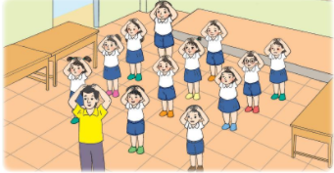  - GV nêu câu hỏi sau bài hát:  + Để ngôi nhà luôn chan hoà niềm vui, các thành viên gia đình trong bài hát đã làm gì?  + Theo em, bài hát muốn nói với chúng ta điều gì?  - GV tổ chức cho HS chia sẻ cặp đôi về kết quả thực hiện gia đình trong tuần qua theo gợi ý:  + Cảm nhận của em và mọi người trong gia đình khi cùng làm việc.  + Những kinh nghiệm/những điều em muốn điều chỉnh khi sắp xếp kế hoạch làm việc chung của cả gia đình cho những lần sau?  - GV tổ chức cho HS chơi chuyền bóng để chia sẻ kết quả thực hiện kế hoạch công việc chung của gia đình trong tuần qua. Sau khi chia sẻ xong, bạn đó chuyền bóng cho bạn khác lên chia sẻ tiếp.  - GV tổng kết trò chơi .  * Hoạt động 2: Làm chiếc lọ “Kỉ niệm yêu thương”  - GV yêu cầu HS đọc nhiệm vụ của hoạt động 8 trong SGK Hoạt động trải nghiệm 2 trang 70 và kiểm tra sự chuẩn bị của HS.  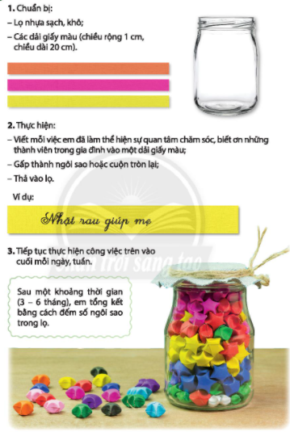  - GV yêu cầu HS làm chiếc lọ “Kỉ niệm yêu thương” theo hướng dẫn:  + Viết mỗi việc em đã làm thể hiện sự quan tâm chăm sóc, biết ơn với những thành viên trong gia đình vào một dải giấy màu,  + Gấp thành ngôi sao hoặc cuộn tròn lại;  + Thả vào lọ.  - GV quan sát và hỗ trợ HS khi cần thiết.  - GV yêu cầu HS tổng kết bằng cách đếm số ngôi sao trong lọ sau một khoảng thời gian. | - Nghe bài hát “Chung sống” (sáng tác: Ý Vũ) và thực hiện các động tác theo hướng dẫn.  - HS thảo luận và trả lời câu hỏi.  - HS chia sẻ cặp đôi về kết quả thực hiện theo gợi ý.  - HS chơi chuyền bóng để chia sẻ kết quả thực hiện kế hoạch công việc chung của gia đình.  - Lắng nghe.  - HS đọc nhiệm vụ của hoạt động 8 trong SGK.  - HS chuẩn bị đồ dùng và làm theo các bước hướng dẫn.  - Quan sát và làm theo hướng dẫn:  + Bước 1: Viết mỗi việc em đã làm thể hiện sự quan tâm chăm sóc, biết ơn với những thành viên trong gia đình vào một dải giấy màu,  + Bước 2: Gấp thành ngôi sao hoặc cuộn tròn lại;  + Bước 3: Thả vào lọ.  - HS đếm số sao trong lọ.
5’ | 3. Hoạt động củng cố và nối tiếp  - Hệ thống lại nội dung tiết học  - Dặn chuẩn bị tiết sau  - Nhận xét tiết học, tuyên dương | - Lắng nghe
ĐIỀU CHỈNH SAU BÀI DẠY
....................................................................................................................................................................................................................................................................................................................................................................................................................................................................................................................................................................................................
------------------------------------------------------------------------------------------------------
Toán: CHỦ ĐỀ: CÁC SỐ ĐẾN 1000
Ki- lô- mét ( Tiết 1)
Thời gian thực hiện: Thứ Tư ngày 20/03/2024
I. Yêu cầu cần đạt
- Nhận biết được đơn vị đo độ dài ki-lô-mét: tên gọi, kí hiệu, cách đọc, cách viết, độ lớn.
- Thực hiện được việc ước lượng bằng quãng đường khoảng 1 km.
- Làm quen với việc giải quyết vấn đề đơn giản với các số đo theo đơn vị ki-lô-mét.
- Trình bày cách làm, trao đổi với bạn về cách làm, nhận xét bài làm của bạn.
- Tự chủ và tự học, giao tiếp và hợp tác, giải quyết vấn đề và sáng tạo.
- PC: Có trách nhiệm tham gia tốt các hoạt động học tập, hoàn thành nhiệm vụ được giao, làm bài tập đầy đủ.
II. Đồ dùng dạy học
1. Giáo viên: Sách Toán lớp 2; bản đồ Việt Nam
2. Học sinh: Sách giáo khoa, vở toán
III.Các hoạt động dạy học chủ yếu
TG | Hoạt động của giáo viên | Hoạt động của học sinh
5’ | 1. Hoạt động mở đầu  - Giáo viên tổ chức cho học sinh chơi trò chơi: Bắn Tên  - GV chia lớp thành hai dãy A – B  - Hai đội luân phiên nhau hỏi đáp về kích thước các đồ vật xung quanh lớp.  - Nhận xét, tuyên dương.  - Giới thiệu bài học mới: Trong cuộc sống có rất nhiều đơn vị để đo độ dài. Nhưng để đo khoảng cách từ tỉnh này đến tỉnh khác là một khoảng cách rất lớn nên ta sẽ sử dụng đơn vị đo Ki-lô-mét. Vậy Ki-lô-mét được viết và đọc như thế nào ta sẽ cùng nhau tìm hiểu thông qua bài học ngày hôm nay: Ki-lô-mét. | - HS tham gia chơi.  - Rút kinh nghiệm.  - Lắng nghe giới thiệu.
25’ | 2. Hoạt động hình thành kiến thức mới  * Hoạt động 1: Giới thiệu đơn vị đo Ki-lô-mét  Dựa tranh trong SGK:  - GV hướng dẫn HS quan sát các hình ảnh trong SGK (trang 65) để nhận biết:  + Để đo khoảng cách lớn, chẳng hạn quãng đường giữa hai tỉnh, ta dùng đơn vị ki-lô-mét.  - GV viết bảng: ki-lô-mét viết tắt là km  1km = 1000m  - GV hướng dẫn HS cách viết và đọc đơn vị ki-lô-mét  + 1km, 5km, 61km, 1000km  - Giáo viên nhận xét, tuyên dương | - HS quan sát.  - HS trả lời.  - HS luyện đọc và viết vào bảng con.
 | * Hoạt động 2: Thực hành  Bài 1: Tập viết số đo theo ki-lô-mét  - Giáo viên hướng dẫn cách viết 1km làm mẫu và hướng dẫn học sinh viết vào bảng con và đọc.  - Giáo viên tiếp tục đọc các đơn vị còn lại để học sinh viết bảng con.  - Giáo viên nhận xét, tuyên dương  Bài 2: Đọc các số đo theo các đơn vị đo độ dài  - Giáo viên hướng dẫn học sinh đọc các số đo.  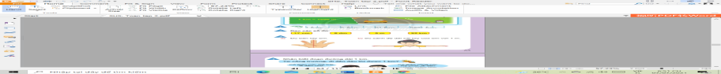  - Lưu ý HS đọc đúng số kèm đơn vị đo.  Bài 3: Ôn tập về độ lớn của xăng-ti-mét, đề-xi-mét, mét.  - Giáo viên hướng dẫn học sinh sách đo bằng thước thẳng, sau đó yêu cầu học sinh:  + Đo bàn tay.  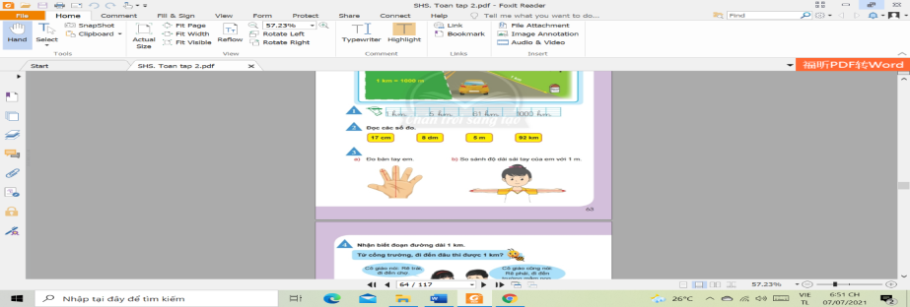  - Giáo viên yêu cầu học sinh so sánh độ dài sải tay của em với 1m bằng các từ: dài hơn, ngắn hơn, dài bằng để diễn tả.  - Giáo viên nhận xét cách đọc, cách viết số kèm đơn vị đo, tuyên dương | - HS quan sát, nhận xét cách viết và đọc 1km  - HS thực hiện  - HS nêu YC bài.  - HS thi đua nhau đọc luân phiên.  - HS nêu YC bài.  - HS quan sát và thực hiện.  - HS quan sát, thực hiện.
5’ | 3. Hoạt động củng cố và nối tiếp  - Hệ thống lại nội dung bài học.  - Dặn dò học sinh về nhà luyện đọc và viết đơn vị đo ki-lô-mét.  - GV nhận xét, tuyên dương. | - Học sinh lắng nghe.  - Thực hiện YC của GV
ĐIỀU CHỈNH SAU BÀI DẠY
....................................................................................................................................................................................................................................................................................................................................................................................................................................................................................................................................................................................................
----------------------------------------------------------------
Tiếng việt: ÔN TẬP GIỮA HỌC KÌ II
Ôn tập 3 ( Tiết 5 ,6)
Thời gian thực hiện: Thứ Tư ngày 20/03/2024
I.Yêu cầu cần đạt
- Luyện đọc các bài thơ đã học từ đầu học kì II
- Ôn luyện lại các bài thơ đã học từ đầu học kì I: đọc thuộc lòng đoạn thơ dựa vào tranh gợi ý; nêu tên bài thơ dựa vào hình ảnh và đoạn thơ đã đọc; trả lời câu hỏi về nội dung đoạn thơ; trao đổi với bạn về những câu thơ em thích. Nghe – kể: Món quà quê.
- Yêu thích môn học, biết dùng và giữ gìn sự trong sáng của tiếng Việt
- PC: Rèn luyện phẩm chất chăm chỉ qua hoạt động viết, rèn luyện phẩm chất trung thực qua việc thực hiện các nội dung kiểm tra, đánh giá.
- TCT việt: Bài Thời tiết hôm nay.
II.Đồ dùng dạy học
1.Giáo viên: SHS, VTV, VBT, SGV.
– Tivi/ máy chiếu/ bảng tương tác. Tranh ảnh SHS phóng to (nếu được).
-Tranh/ số trang bắt thăm đoạn đọc và câu hỏi (nếu có).
– Tranh ảnh, video clip truyện Món quà quê (nếu có).
2.Học sinh: Sách, vở tập viết, vở bài tập, bảng con, mang tới lớp bài thơ đã đọc.
III.Các hoạt động dạy học chủ yếu
TG | Hoạt động của giáo viên | Hoạt động của học sinh
5’ | 1. Hoạt động mở đầu  - Cho lớp hát.  - GV giới thiệu bài mới. | - Cả lớp hát.  - HS nghe giới thiệu bài mới.
25’ | 2. Hoạt động hình thành kiến thức mới  * Hoạt động 1: Ôn đọc thuộc lòng và trả lời câu hỏi  - Giúp HS xác định yêu cầu của BT 1, trao đổi và thực hiện yêu cầu của BT trong nhóm nhỏ.  - Tổ chức cho HS chơi tiếp sức: chọn tranh, đọc thuộc lòng đoạn thơ phù̀ hợp với bức tranh và viết tên bài đọc.  - GV nhận xét – đánh giá. | - HS đọc yêu cầu BT1, đọc nội dung, trao đổi và thực hiện yêu cầu của BT trong nhóm nhỏ.  - HS chơi tiếp sức: chọn tranh, đọc thuộc lòng đoạn thơ phù̀ hợp với bức tranh và viết tên bài đọc.  - Một số HS đọc thuộc lòng những đoạn thơ em thích trước lớp.  - HS nghe bạn và GV nhận xét.
 | * Hoạt động 2: Nói về những câu thơ em thích  - Gọi HS nêu YC bài.  - Giúp học sinh biết chia sẻ với bạn về những câu thơ hay.  - Giáo viên nhận xét – đánh giá  - TCT việt: HĐ 3: Hỏi- đáp  + Hôm nay thời tiết thế nào?  + Em thích trời mưa hay trời nắng?  + Ra đường khi trời nắng, em phải làm gì? | - HS đọc yêu cầu BT 2/77.  - HS trao đổi trong nhóm đôi về tên bài thơ, những câu thơ em thích, từ ngữ hoặc khuôn mặt thể hiện cảm xúc của em khi đọc bài thơ.  - HS viết vào Phiế́u đọc sách tên bài thơ, những câu thơ em thích, từ ngữ thể hiện cảm xúc của em khi đọc bài thơ.  - Lắng nghe.
 | 3. Hoạt động củng cố và nối tiếp  - Hôm nay em được ôn lại những kiến thức nào?  - YC HS tiếp tục luyện đọc các bài tập đọc đã học.  - Chuẩn bị: Ôn tập tiết 6.  - GV nhận xét giờ học. | - HS trả lời.  - HS thực hiện YC của GV.
Nghe kể: Món quà quê
TG | Hoạt động của giáo viên | Hoạt động của học sinh
5’ | 1. Hoạt động mở đầu:  - Cho lớp hát.  - GV giới thiệu bài. | - HS hát.  - Lắng nghe giới thiệu.
25’ | 2. Hoạt động hình thành kiến thức mới  * Hoạt động 1: Nghe kể chuyện  - Giáo viên hướng dẫn học sinh quan sát tranh, phán đoán nội dung truyện, nêu nội dung mỗi bức tranh.  - GV kể chuyện.  - HS trao đổi.  - GV kể lần 2. | - HS quan sát tranh, đọc tên truyện và phán đoán nội dung câu chuyện.  - HS nghe GV kể chuyện lần thứ nhất (có thể dù̀ng tệp ghi âm giọng kể) để kiểm tra phán đoán. GV vừa kể vừa dù̀ng các câu hỏi kích thích sự phỏng đoán, trí tò mò nhằm thu hút sự tập trung chú ý của HS.  - HS trao đổi về phán đoán của mình sau khi nghe câu chuyện.  - HS nghe GV kể chuyện lần thứ hai (có thể dù̀ng tệp ghi âm và ghi hình giọng kể phối hợp với tranh, hình ảnh động minh hoạ) kết hợp quan sát từng tranh minh hoạ để ghi nhớ nội dung từng đoạn câu chuyện.
 | * Hoạt động 2: Kể từng đoạn của câu chuyện.  - GV hướng dẫn HS sử dụng ánh mắt, cử chỉ khi kể; phân biệt giọng các nhân vật.  - Nhận xét-đánh giá | -HS quan sát tranh và dựa vào cụm từ gợi ý dưới tranh để kể lại từng đoạn của câu chuyện trước lớp.  - HS kể từng đoạn câu chuyện trong nhóm nhỏ. (GV hướng dẫn HS sử dụng ánh mắt, cử chỉ khi kể; phân biệt giọng các nhân vật.).  - Nhóm HS kể nối tiếp từng đoạn câu chuyện trước lớp.  - HS nghe bạn và GV nhận xét phần kể chuyện.
 | * Hoạt động 3: Kể toàn bộ câu chuyện  - Chia nhóm, quan sát, giúp đỡ học sinh  - Tổ chức thi kể chuyện trước lớp.  - Giáo viên nhận xét – đánh giá bài làm của học sinh.  - Em thích nhân vật nào? Vì sao? | - HS kể toàn bộ câu chuyện trong nhóm đôi.  - Một vài HS kể toàn bộ câu chuyện trước lớp.  - HS nghe bạn và GV nhận xét phần kể chuyện.  - HS nói về nhân vật em thích và giải thích lí do. Trao đổi với bạn về nội dung câu chuyện.
5’ | 3. Hoạt động củng cố và nối tiếp  - Hôm nay em được ôn lại những kiến thức nào?  - YC HS tiếp tục luyện đọc các bài tập đọc đã học.  - Chuẩn bị: Ôn tập tiết 6.  - GV nhận xét giờ học. | - HS trả lời.  - HS thực hiện YC của GV.
ĐIỀU CHỈNH SAU BÀI DẠY
....................................................................................................................................................................................................................................................................................................................................................................................................................................................................................................................................................................................................
----------------------------------------------------------------
Tự nhiên và xã hội: CHỦ ĐỀ: CON NGƯỜI VÀ SỨC KHỎE
Bài 54: Chăm sóc bảo vệ cơ quan bài tiết nước tiểu ( Tiết 2)
Thời gian thực hiện: Thứ Tư ngày 20/03/2024
I. Yêu cầu cần đạt
- Nêu được một số bệnh thường gặp ở cơ quan bài tiết nước tiểu.
- Nêu được sự cần thiết và thực hiện được việc uống đủ nước, không nhịn tiểu đề phòng tránh bệnh sỏi thận.
- PC: Biết quan tâm, chăm sóc yêu thương bản thân và gia đình.
II. Đồ dùng dạy học
- GV: Các hình trong bài 24 SGK, phiếu đề ghi thời điểm uống nước trong ngày.
- HS: SGK, VBT, hình ảnh, bài viết về bệnh sỏi thận, giấy A4, hộp màu.
III. Các Hoạt động dạy học chủ yếu
TG | Hoạt động của giáo viên | Hoạt động của học sinh
5’ | 1. Hoạt động mở đầu  - GV tổ chức cho HS dưới hình thức trò chơi “Nhà thông thái”.  - GV phổ biến luật chơi: GV chia lớp thành 4 đội. Mỗi đội sẽ cử đại diện lên bảng viết nhanh một số bệnh thường gặp ở cơ quan bài tiết nước tiểu. Trong vòng 2 phút, đội nào viết được nhiều đáp án và đúng thì đội đó sẽ giành chiến thắng.  - GV nhận xét và dẫn dắt vào nội dung tiết 2.  - Giới thiệu bài mới. | - Tham gia trò chơi.  - Nhận xét  - Lắng nghe giới thiệu
25’ | 2. Hoạt động hình thành kiến thức mới  * Hoạt động 1: Giữ gìn và bảo vệ cơ quan bài tiết nước tiểu  - GV chia lớp thành nhóm có 4 HS, yêu cầu HS quan sát các hình trong SGK ở trang  98 và trả lời câu hỏi: Nên hay không nên làm theo bạn trong mỗi hình? Vì sao?  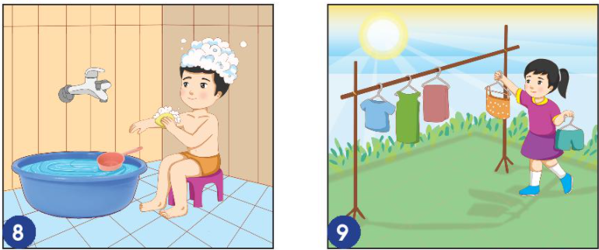  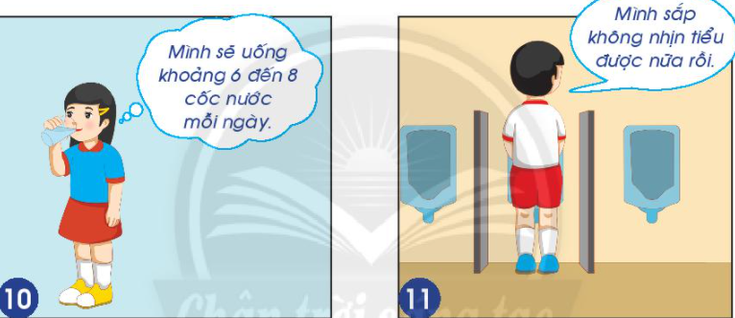  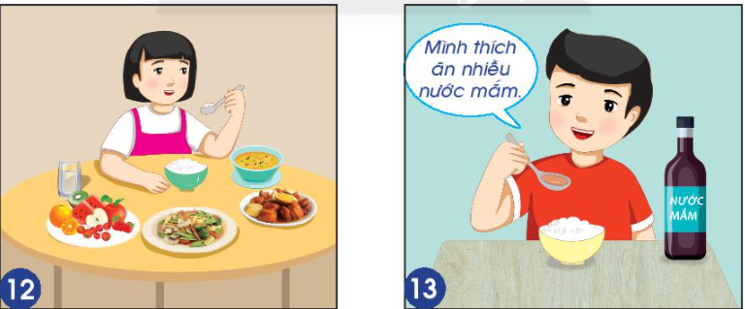  - GV tổ chức cho HS trình bày kết quả trước lớp.  - HS liên hệ bản thân: Em đã làm gì để bảo vệ cơ quan bài tiết nước tiểu?  - GV nhận xét, rút ra kết luận: Hằng ngày, em cần uống đủ nước, không ăn mặn, không nhịn tiểu, tắm rửa sạch sẽ và thay quần áo lót để chăm sóc, bảo vệ cơ quan bài tiết nước tiểu.  * Hoạt động 2: Xử lí tình huống  - GV giới thiệu tình huống trong SGK: An đã uống rất nhiều nước, bụng bạn căng phồng lên. Chị của bạn An hỏi: “Sao em uống nhiều nước thế?” và An đáp: “Em nghĩ uống nhiều nước cùng lúc thì cơ quan bài tiết nước tiểu của em cảng hoạt động tốt hơn”.  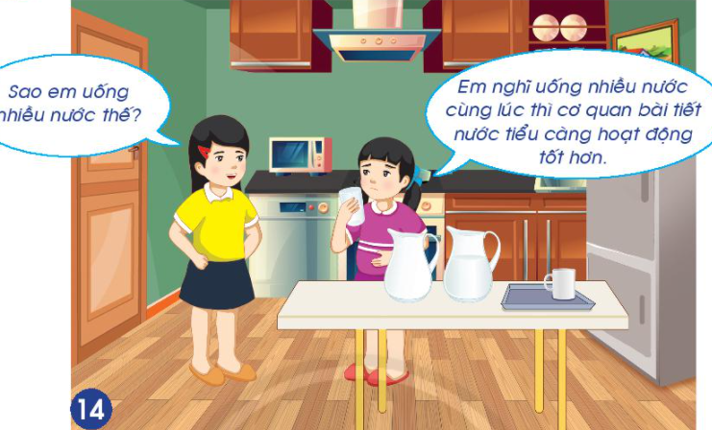  - GV yêu câu HS trả lời câu hỏi: Em có đồng tình với ý kiến của bạn An trong tình huống này không? Vì sao?  - GV nhận xét, rút ra kết luận: Em không nên uống quả nhiều nước cùng một lúc mà nên uống vào nhiều thời điểm trong ngày đề cơ thể hấp thụ từ từ sẽ tốt cho sức khoẻ hơn.  * Hoạt động 3: Các thời điểm cần uống nước trong ngày  - GV yêu cầu HS viết ra những thời điểm trong ngày mà bạn sẽ uống nước và chia sẻ với các bạn.  - GV nhận xét, rút ra kết luận: Không nên đợi khát mới uống nước, bởi vì khát đã là đâu hiệu báo động cơ thể đang mắt nước khá nhiêu. Do đó, em nên chủ động uống nước vào nhiều thời điểm trong ngày đề tốt cho sức khoẻ. | - HS hoạt động theo nhóm 4.  - HS trả lời câu hỏi.  - Nghe giới thiệu.  - HS trả lời câu hỏi.  - HS nhận xét, rút kinh nghiệm.  - Lắng nghe
5’ | 3. Hoạt động củng cố và nối tiếp  - Hôm nay em được ôn lại những kiến thức nào?  - YC HS tiếp tục luyện đọc các bài tập đọc đã học.  - Chuẩn bị: Ôn tập tiết 6.  - GV nhận xét giờ học. | - HS trả lời.  - HS thực hiện YC của GV.
ĐIỀU CHỈNH SAU BÀI DẠY
....................................................................................................................................................................................................................................................................................................................................................................................................................................................................................................................................................................................................
---------------------------------------------------------------------------------------------------
GDTC: GV chuyên
Thời gian thực hiện: Thứ Năm ngày 21/03/2024
ĐIỀU CHỈNH SAU BÀI DẠY
....................................................................................................................................................................................................................................................................................................................................................................................................................................................................................................................................................................................................
Toán: CHỦ ĐỀ: CÁC SỐ ĐẾN 1000
Ki- lô- mét ( Tiết 2)
Thời gian thực hiện: Thứ Năm ngày 21/03/2024
I. Yêu cầu cần đạt
- Nhận biết được đơn vị đo độ dài ki-lô-mét: tên gọi, kí hiệu, cách đọc, cách viết, độ lớn.
- Thực hiện được việc ước lượng bằng quãng đường khoảng 1 km.
- Làm quen với việc giải quyết vấn đề đơn giản với các số đo theo đơn vị ki-lô-mét.
- Trình bày cách làm, trao đổi với bạn về cách làm, nhận xét bài làm của bạn.
- Tự chủ và tự học, giao tiếp và hợp tác, giải quyết vấn đề và sáng tạo.
- PC: Có trách nhiệm tham gia tốt các hoạt động học tập, hoàn thành nhiệm vụ được giao, làm bài tập đầy đủ.
II. Đồ dùng dạy học
1. Giáo viên: Sách Toán lớp 2; bản đồ Việt Nam
2. Học sinh: Sách giáo khoa, vở toán
III.Các hoạt động dạy học chủ yếu
TG | Hoạt động của giáo viên | Hoạt động của học sinh
5’ | 1. Hoạt động mở đầu  - Giáo viên yêu cầu học sinh hát bài hát: Bí bo xình xịch  + Để đo quãng đường dài từ tỉnh này sang tỉnh khác thì dùng đơn vị đo nào?  - GV nhận xét  - GV giới thiệu bài. | - HS hát  - HS trả lời  - Lắng nghe giới thiệu.
25’ | 2. Hoạt động luyện tập, thực hành  Bài 1: Số?  - Giáo viên yêu cầu học sinh điền số vào chỗ thích hợp.  - Giáo viên lưu ý học sinh phải đổi đơn vị.  - Giáo viên nhận xét, tuyên dương.  Bài 2: Nhìn hình vẽ, trả lời các câu hỏi.  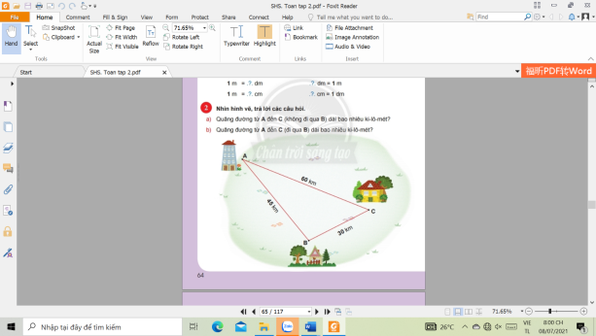  - Giáo viên yêu cầu học sinh đọc đơn vị của từng quãng đường.  - Giáo viên yêu cầu học sinh quan sát các quãng đường như thế nào?  - Giáo viên nhận xét, tuyên dương.  - Giáo viên khuyến khích học sinh giải thích cách làm.  Bài 3: Quan sát biểu đồ  a. Giáo viên yêu cầu học sinh quan sát biểu đồ và nêu độ dài của mỗi quãng đường.  b. Giáo viên yêu cầu học sinh trả lời câu hỏi dựa vào biểu đồ hoặc kết quả học sinh vừa làm.  - Giáo viên nhận xét, tuyên dương.  * Khám phá:  - Giáo viên cho học sinh quan sát tranh và trả lời câu hỏi:  + Trong hình có gì?  + Trên cột mốc ghi gì?  + Bạn Ong muốn nói gì?  - Giáo viên: Đoạn đường từ cột mốc này đến Biên Hòa dài 408km, cũng có nghĩa là cột mốc này cách Biên Hòa 408km  * Đất nước em:  - Giáo viên giới thiệu: Biên Hòa là một thành phố công nghiệp của tỉnh Đồng Nai, thuộc vùng Đông Nam Bộ của Việt Nam.  - Giáo viên giúp học sinh xác định tỉnh Đồng Nai trên bản đồ Việt Nam. | - Nêu YC bài.  - HS làm bảng cá nhân  - HS thực hiện  - HS nêu YC bài.  - HS đọc.  - QS các quãng đường.  - HS QS biểu đồ.  - HS trả lời  - QS tranh và trả lời câu hỏi.  + Đoạn đường có xe máy chạy, lề đường có cột mốc.  + Biên Hòa, 408km  + Còn 408km mới đến Biên Hòa  - HS lắng nghe
5’ | 3. Hoạt động củng cố và nối tiếp  - Hôm nay em được ôn lại những kiến thức nào?  - YC HS tiếp tục luyện đọc các bài tập đọc đã học.  - Chuẩn bị: Ôn tập tiết 6.  - GV nhận xét giờ học. | - HS trả lời.  - HS thực hiện YC của GV.
ĐIỀU CHỈNH SAU BÀI DẠY
....................................................................................................................................................................................................................................................................................................................................................................................................................................................................................................................................................................................................
----------------------------------------------------------------
Tiếng việt: ÔN TẬP GIỮA HỌC KÌ II
Ôn tập 4 ( Tiết 7, 8)
Thời gian thực hiện: Thứ Năm ngày 21/03/2024
I.Yêu cầu cần đạt
- Ôn luyện lại các bài văn miêu tả đã học từ đầu học kì II: nhớ lại tên bài đọc dựa vào từ ngữ chỉ đặc điểm của sự vật có trong bài đọc; đọc thành tiếng một đoạn trong bài và trả lời câu hỏi về nội dung đoạn đọc hoặc nội dung bài; trao đổi với bạn về một hình ảnh em thích trong bài đọc.
- Ôn tập từ ngữ chỉ đặc điểm (hình dáng, màu sắc); câu có bộ phận trả lời câu hỏi Khi nào?, Để làm gì̀?; dấu chấm, dấu phẩy, dấu chấm than.
- Rèn luyện phẩm chất chăm chỉ qua hoạt động viết, rèn luyện phẩm chất trung thực qua việc thực hiện các nội dung kiểm tra, đánh giá.
II.Đồ dùng dạy học
1.Giáo viên: SHS, VTV, VBT, SGV.
-Ti vi/ máy chiếu/ bảng tương tác.
– Thẻ từ ghi tên bài đọc và từ ngữ ở BT 1 cho HS chơi tiếp sức.
– Phiếu cho HS bắt thăm đoạn đọc và câu hỏi (nếu có).
– Bảng nhóm cho HS tìm từ ngữ.
– Bảng phụ chép các câu ở BT
2.Học sinh: SHS, VTV, VBT
III. Các hoạt động dạy học chủ yếu
TG | Hoạt động của giáo viên | Hoạt động của học sinh
5’ | 1. Hoạt động mở đầu  - Cho lớp hát.  - GV giới thiệu bài. | - HS hát.  - HS nghe giới thiệu.
25’ | 2. Hoạt động hình thành kiến thức mới  * Hoạt động 1: Nhớ lại tên bài đọc  - Giúp học sinh xác định bài đọc, nối hình ảnh miêu tả với tên bài đọc.  - Cho HS tham gia trò chơi.  - GV quan sát - giúp đỡ. | - HS xác định yêu cầu của BT 1; đọc tên bài đọc, từ ngữ có trong bài đọc; trao đổi và thực hiện yêu cầu của BT trong nhóm nhỏ.  - HS chơi tiếp sức: Nối hình ảnh miêu tả với tên bài đọc.  - HS nghe bạn và GV nhận xét.
 | * Hoạt động 2: Ôn đọc thành tiếng và trả lời câu hỏi  - GV gợi ý giúp học sinh tự tin đọc to trước lớp, tham gia chia sẻ trong nhóm, trước lớp.  - Giáo viên nhận xét – đánh giá: | - HS xác định yêu cầu của BT 2.  - Nhóm 4 HS đọc thành tiếng đoạn văn em yêu thích trong một bài văn ở BT 1 và trả lời câu hỏi về nội dung đoạn đọc tương ứng.  - Một số HS đọc bài trước lớp.  - HS nghe bạn và GV nhận xét.
5’ | * Hoạt động 3: Nói về hình ảnh em thích  - Giúp học sinh trao đổi trong nhóm về một hình ảnh em thích, từ ngữ hoặc khuôn mặt thể hiện cảm xúc của em sau khi đọc bài.  -Nhận xét – đánh giá. | - HS xác định yêu cầu của BT 3.  - HS trao đổi trong nhóm đôi về một hình ảnh em thích, từ ngữ hoặc khuôn mặt thể hiện cảm xúc của em sau khi đọc bài.  - HS viết vào Phiếu đọc sách tên bài đọc, một hình ảnh em thích, từ ngữ hoặc khuôn mặt thể hiện cảm xúc của em sau khi đọc bài.
Tiết 8:
10’ | * Hoạt động 4: Ôn từ ngữ chỉ sự đặc điểm  - Gọi HS nêu YC bài  - Giáo viên đọc mẫu đoạn văn.  - Giáo viên hướng dẫn thực hành theo nhóm.  -Tổ chức cho học sinh trình bày trước lớp.  - GV nhận xét. | Ôn từ ngữ chỉ đặc điểm  - HS xác định yêu cầu của BT 4.  - Lắng nghe.  - HS tìm từ ngữ theo yêu cầu trong nhóm nhỏ bằng kĩ thuật mảnh ghép (thực hiện giai đoạn 1 trong nhóm, giai đoạn 2 trước lớp), một phần tư số nhóm thực hiện một yêu cầu, ghi vào thẻ từ. Chia sẻ kết quả trước lớp.  - HS giải nghĩa các từ ngữ tìm được (nếu cần).  - HS nghe bạn và GV nhận xét.
10’ | * Hoạt động 5: Ôn câu có bộ phận trả lời câu hỏi Khi nào?, Để làm gì?  - Giáo viên cho học sinh đọc yêu cầu bài.  - Tổ chức cho học sinh thực hành bài tập 5/79.  - Cho HS làm bài. | Ôn câu có bộ phận trả lời câu hỏi Khi nào?, Để làm gì?  - HS xác định yêu cầu của BT 5.  - HS đặt câu theo yêu cầu BT trong nhóm đôi.  - HS nói trước lớp câu đặt theo yêu cầu.  - HS nghe bạn và GV nhận xét.  - HS viết vào VBT câu vừa đặt.
5’ | * Hoạt động 6: Ôn dấu câu  - Giáo viên cho học sinh đọc yêu cầu bài.  - Cho Hs thảo luận nhóm.  - Tổ chức cho học sinh tham gia trò chơi “Tiếp sức”.  - Nhận xét, đánh giá. | - HS xác định yêu cầu của BT 6.  - HS đọc đoạn văn, thảo luận trong nhóm đôi, thực hiện yêu cầu BT.  - HS chơi tiếp sức điền dấu câu phù̀ hợp vào ô trống.  + HS đọc lại đoạn văn đã điền dấu câu và nêu tác dụng của dấu chấm, dấu phẩy, dấu chấm than.  - HS nghe bạn và GV nhận xét.
5’ | 3. Hoạt động củng cố và nối tiếp  - Hôm nay em được ôn lại những kiến thức nào?  - YC HS tiếp tục luyện đọc các bài tập đọc đã học,  - CB bài sau: Ôn tập tiết 9+10.  - GV nhận xét giờ học. | - HS trả lời.  - Thực hiện theo YC của GV.
ĐIỀU CHỈNH SAU BÀI DẠY
....................................................................................................................................................................................................................................................................................................................................................................................................................................................................................................................................................................................................
------------------------------------------------------------------------------------------------------
Hoạt động trải nghiệm: CHỦ ĐỀ 7: YÊU THƯƠNG GIA ĐÌNH,
QUÝ TRỌNG PHỤ NỮ
SINH HOẠT LỚP:
Chia sẻ về việc em đã làm thể hiện tình cảm dành cho người thân trong gia đình
Thời gian thực hiện: Thứ Sáu ngày 22/03/2024
I. Yêu cầu cần đạt
- Thực hiện được một số việc làm phù hợp với lứa tuổi thể hiện sự quan tâm chăm sóc, biết ơn đến các thành viên trong gia đình.
- Trao đổi được với người thân về một số hoạt động chung trong gia đình.
- Thực hiện được một số việc làm thể hiện sự quý trọng phụ nữ
- PC: Thể hiện thông qua những việc làm thể hiện sự quan tâm, chăm sóc những người thân trong gia đình và những người phụ nữ em yêu quý.
II. Đồ dùng dạy học
1. Giáo viên:Phụ kiện trang trí lớp học.
2. Học Sinh:Giấy màu, kéo, keo dán.....
III. Các Hoạt động dạy học chủ yếu
TG | Hoạt động của giáo viên | Hoạt động của học sinh
5’ | 1. Hoạt động mở đầu  - Cho lớp hát.  - GV giới thiệu bài mới. | - HS hát.  - Lắng nghe giới thiệu
25’ | 2. Hoạt động hình thành kiến thức mới  - GV yêu cầu cán bộ lớp tổng kết thi đua các tổ trong tuần học vừa qua.  - GV tổ chức cho HS chơi trò chơi “Tiếp sức” để kể những việc em đã làm thể hiện tình cảm dành cho người thân trong gia đình.  - GV gợi ý:  + Em đã làm gì để thể hiện tình cảm dành cho người thân trong gia đình? Vào lúc nào?  + Cảm nhận của em và của người thân khi đó.  - Cách chơi: cả lớp sẽ hát một bài hát và chuyển hoa theo giai điệu GV bật. Khi nhạc dùng, hoa ở tay bạn nào thì bạn đó lên chia sẻ về việc mình đã làm để thể hiện tình cảm dành cho người thân trong gia đình. Sau khi chia sẻ xong, nhạc được bật lên và tro choi lại tiếp.  - GV nhận xét và tổng kết hoạt động và tổ chức cho HS tự đánh giá sau chủ đề.  - GV phát Phiếu đánh giá và yêu cầu HS làm việc cá nhân.  – GV đề nghị HS vẽ biểu tượng cảm xúc của bản thân và mọi người khi em thực hiện những việc làm thể hiện sự quan tâm chăm sóc, lòng biết ơn với người em yêu quý.  – GV yêu cầu HS tự đánh giá và tô màu vào số ngôi sao tương ứng với những việc các em đã làm.  - GV tổ chức cho HS đánh giá đồng đẳng, trao đổi để xin ý kiến của bạn về những hoạt động mình đã tham gia trong chủ đề.  - GV yêu cầu HS về xin ý kiến người thân và ghi vào mục 3 trong Phiếu đánh giá.  - GV tổ chức cho HS trao đổi và nêu những việc mình đã làm để thể hiện sự quý trọng phụ nữ. | - Cán bộ lớp tổng kết thi đua các tổ trong tuần học vừa qua.  - HS chơi trò chơi “Tiếp sức”  - HS tích cực tham gia trò chơi và HS ở dưới lớp cổ vũ, động viên.  - HS hoàn thành Phiếu đánh giá  - HS vẽ biểu tượng cảm xúc của bản thân và mọi người khi em thực hiện những việc làm thể hiện sự quan tâm chăm sóc, lòng biết ơn với người em yêu quý.  - HS tự đánh giá và tô màu vào số ngôi sao tương ứng với những việc các em đã làm.  - HS về xin ý kiến người thân và ghi vào mục 3
5’ | 3. Hoạt động củng cố và nối tiếp  - Hôm nay em được ôn lại những kiến thức nào?  - YC HS tiếp tục luyện đọc các bài tập đọc đã học,  - GV nhận xét giờ học. | - HS trả lời.  - Thực hiện theo YC của GV.
ĐIỀU CHỈNH SAU BÀI DẠY
....................................................................................................................................................................................................................................................................................................................................................................................................................................................................................................................................................................................................
-----------------------------------------------------------
Toán: CHỦ ĐỀ: CÁC SỐ ĐẾN 1000
Khối trụ, khối cầu ( Tiết 1)
Thời gian thực hiện: Thứ Sáu ngày 22/03/2024
I. Yêu cầu cần đạt
- Tư duy và lập luận toán học: Nhận dạng khối trụ, khối cầu thông qua việc sử dụng đồ dùng học tập hoặc vật thật.
- Sử dụng công cụ, phương tiện toán học: Sử dụng bộ đồ dùng học tập môn Toán để nhận dạng hình khối trụ, khối cầu thông qua việc ghép đôi mô hình với vật thật.
- Trình bày cách làm, trao đổi với bạn về cách làm, nhận xét bài làm của bạn.
- Tự chủ và tự học, giao tiếp và hợp tác, giải quyết vấn đề và sáng tạo.
- PC: Có trách nhiệm tham gia tốt các hoạt động học tập, hoàn thành nhiệm vụ được giao, làm bài tập đầy đủ.
II. Đồ dùng dạy học
Giáo viên: Sách Toán lớp 2; bộ thiết bị dạy toán; phiếu thảo luận nhóm
Học sinh: Sách học sinh, vở bài tập; bộ thiết bị học toán; hoa Đ – S, 3 khối trụ và 3 khối cầu; 2 đồ vật có dạng khối cầu.
III.Các hoạt động dạy học chủ yếu

TG | Hoạt động của giáo viên | Hoạt động của học sinh
5’ | 1. Hoạt động mở đầu  - Giáo viên cho học sinh hát bài: “Trái đất này là của chúng mình”  - Giáo viên yêu cầu lấy bông hoa Đ – S để chọn đáp án theo các câu hỏi liên quan đến bài “Ki – lô – mét”  - Nhận xét, tuyên dương.  -> Giới thiệu bài học mới: Khối trụ - Khối cầu | - HS hát theo nhạc  - HS thực hiện yêu cầu của GV  - 2 HS nhắc lại tên bài
8’ | 2. Hoạt động hình thành kiến thức mới  * Hoạt động 1: Nhận dạng khối trụ - khối cầu  - GV yêu cầu HS để các đồ vật mà hs đem theo để lên bàn cho GV kiểm tra.  - GV chia HS thành nhóm 4 để chia đồ vật mà HS đem theo 2 thành nhóm: dạng khối trụ và khối cầu.  - Gọi đại diện lên trình bày.  - Gọi các nhóm khác nhận xét, bổ sung  - GV nhận xét  - GV dùng các mô hình khối trụ và dựa vào đồ vật của các nhóm chia để giới thiệu cho các em biết về khối trụ.  - GV yêu cầu HS nêu thêm đồ vật có dạng khối trụ ở trong lớp hoặc đồ dùng học tập……  - GV dùng các mô hình khối cầu và dựa vào đồ vật của các nhóm chia để giới thiệu cho các em biết về khối cầu.  - GV yêu cầu HS nêu thêm đồ vật có dạng khối cầu ở trong lớp hoặc đồ dùng học tập, đồ chơi…..  - GV yêu cầu HS mở SGK trang 66 và thảo luận nhóm 2 để gọi tên các khối trụ - khối cầu ở đầu bài  - GV chiếu các khối trụ - khối cầu lần lượt và gọi HS gọi tên các khối đó.  - GV nhận xét, kết luận | - HS thực hiện yêu của GV  - HS thảo luận nhóm 4  - 1 đại diện nhóm lên trình bày phần làm việc nhóm của nhóm mình.  - Các nhóm nhận xét, bổ sung.  - HS lắng nghe  - HS quan sát, lắng nghe  - HS nêu: bút mực, bút chì, chai nước, chai hồ khô…….  - HS lắng nghe  - HS nêu: quả bóng…..  - HS thảo luận nhóm 2  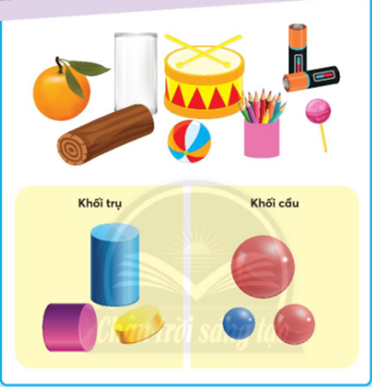  - HS trả lời.  - HS lắng nghe
10’ | 3. Hoạt động luyện tập, thực hành  - GV cho HS thảo luận nhóm 4 để chia các đồ vật ở trang 66 SGK vào các nhóm  Khối trụ Khối cầu Khối hộp chữ nhật  - Gọi HS lên trình bày bài làm của nhóm  - GV nhận xét, kết luận  - GV cho HS nêu thêm các đồ vật về khối trụ, khối cầu, khối hộp chữ nhật mà em đã thấy.  - GV chiếu thêm các đồ vật và gọi học sinh nhận dạng khối trụ, khối cầu, khối hộp chữ nhật,…. | - HS thảo luận và điền kết quả vào bảng nhóm    - Đại diện nhóm lên trình bày, các nhóm khác nhận xét, bổ sung  - HS lắng nghe  - HS nêu  - HS quan sát và gọi tên
8’ | Bài 1. Tìm các vật có dạng hình mẫu  - GV yêu cầu đọc yêu cầu đề bài  - GV hỏi:  + Bài yêu cầu các em làm gì?  + Các em sẽ tìm thế nào?  - GV giải thích cho các em hiểu về khối lập phương  - GV yêu cầu HS thảo luận nhóm 2 để tìm đủ hình và đúng với dạng hình mẫu  - GV yêu cầu HS tự làm bài đó vào vở  - Gọi HS trình bày  - GV nhận xét, sửa bài, kết luận | - HS nêu YC bài.  - HS trả lời câu hỏi.  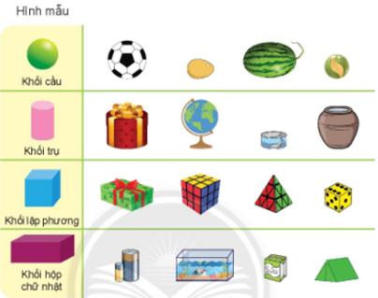  - HS làm bài:  + …..Tìm vật có dạng hình Khối cầu, khối trụ, khối lập phương, khối hộp chữ nhật  +…. Nhìn cột hình mẫu rồi tìm hình đồ vật có dạng đó.  - HS lắng nghe
4’ | 5. Hoạt động củng cố và nối tiếp:  - Giáo viên cho học sinh chơi trò chơi: “Ai nhanh – Ai đúng” HS ghi nhanh các đồ vật khối cầu và khối trụ lên bảng  - GV nhận xét, tuyên dương.  - Dặn dò học sinh quan sát các đồ vật trong gia đình và nhận dạng đó là khối trụ, khối cầu, khối hộp chữ nhật. | - Học sinh thi đua 2 đội tiếp sức:  Đội A Đội B  Khối trụ Khối cầu Khối trụ Khối cầu  - Lắng nghe.  - Thực hiện theo YC của GV.
ĐIỀU CHỈNH SAU BÀI DẠY
....................................................................................................................................................................................................................................................................................................................................................................................................................................................................................................................................................................................................
----------------------------------------------------------------
Tiếng việt: ÔN TẬP GIỮA HỌC KÌ II
Ôn tập 5 ( Tiết 9, 10)
Thời gian thực hiện: Thứ Sáu ngày 22/03/2024
I.Yêu cầu cần đạt
- Đọc thầm và trả lời được các câu hỏi về nội dung bài đọc.
- Viết được 4-5 câu về một chuyến tham quan theo gợi ý.
- Chia sẻ được một bài thơ đã đọc về thiên nhiên.
- Rèn luyện phẩm chất chăm chỉ qua hoạt động viết, rèn luyện phẩm chất trung thực qua việc thực hiện các nội dung kiểm tra, đánh giá.
- PC: Rèn luyện phẩm chất chăm chỉ qua hoạt động viết, rèn luyện phẩm chất trung thực qua việc thực hiện các nội dung kiểm tra, đánh giá.
II.Đồ dùng dạy học
Giáo viên: TV, máy tính, tranh ảnh liên quan đến bài học. Hình ảnh về vườn quốc gia Cúc Phương, Kẻ Bàng, Tràm Chim, Rừng nguyên sinh Xuyên Mộc,..
Học sinh: Tranh ảnh về các chuyến tham quan cùng lớp, gia đình,..
III. Các hoạt động dạy học chủ yếu
TG | Hoạt động của giáo viên | Hoạt động của học sinh
5’ | 1. Hoạt động mở đầu
 | - Ổn định lớp  - GV cho HS bắt bài hát  - GV giới thiệu nội dung bài ôn tập | - HS hát  - Lắng nghe
25’ | 2. Hoạt động hình thành kiến thức mới
 | * Hoạt động 1: Đọc  - Gọi 1 HS đọc yêu cầu  - Gọi 1 HS xác định yêu cầu của ВТ 1  - GV tổ chức cho học đọc bài kết hợp quan sát tranh và dự đoán nội dung bài đọc, chia sẻ nội dung bài đọc trong nhóm 4.  - HS hoặc giáo viên tổ chức cho HS chia sẻ nội dung trước lớp.  - GV nhận xét, tuyên dương và chốt.  - GV mời 1 HS đọc phần chú thích SGK về vườn quốc gia.  - GV chiếu tranh về một số vườn quốc gia, giới thiệu bài đọc “Một ngày ở vườn quốc gia”.  - Bài được chia làm mấy đoạn?  - HD HS đọc nối tiếp đoạn trong nhóm 4, đọc cả bài trong nhóm đôi.  - GV nhận xét chung phần làm việc nhóm, mời 1 số HS đọc bài trước lớp. | - 1 HS đọc  Cá nhân: đọc thầm bài “Một ngày ở vườn quốc gia” kết hợp quan sát tranh và dự đoán nội dung bài đọc.  Nhóm 4: Nhóm trưởng điều khiển các bạn chia sẻ nội dung bài.  Toàn lớp: Một số HS chia sẻ trước lớp.  - Câu trả lời dự kiến: Cảnh đẹp của cây cối và các loài động vật trong rừng quốc gia./Tình yêu rừng quốc gia của bạn nhỏ và ba bạn nhỏ…  - Lắng nghe  - 1HS đọc  - Lắng nghe  - Bài được chia làm 4 đoạn  +Đoạn 1: Nhà tôi…cho đi cùng  +Đoạn 2: Sau cơn mưa…vào nhà kho  +Đoạn 3: Rồi ba cầm một bình sữa…đáng yêu.  +Đoạn 4: Lúc tôi..nơi này.  Nhóm 4: Nhóm trưởng điều khiển:  + Mỗi bạn đọc 1 đoạn trong bài.  + Nhận xét, đánh giá, sửa sai lẫn nhau  + Nhóm 2: đọc toàn bài và nhận xét, đánh giá, sửa sai cho nhau.  - 1 số HS đọc.
 | * Hoạt động 2: Trả lời câu hỏi  - GV gọi HS đọc và xác định yêu cầu của ВТ 2.  - GV tổ chức cho học sinh thực hiện yêu cầu của bài tập và chia sẻ trước lớp.  - GV hoặc đại diện lớp tổ chức cho học sinh chia sẻ trước lớp.  GV nhận xét, chốt, tuyên dương. | - 1 HS đọc: Dựa vào bài đọc thực hiện các yêu cầu dưới đây:  - Cá nhân: làm BT1 VBT/56  - Toàn lớp: 1 số HS chia sẻ bài trước lớp.  - HS nghe bạn và GV nhận xét.
 | Tiết 10
30’ | 1. Hoạt động hình thành kiến thức mới  - GV gọi 1 HS đọc và xác định yêu cầu của ВТ 3.  - GV gọi 2 HS đọc gợi ý.  - GV tổ chức cho học sinh thực hiện yêu cầu của bài tập và chia sẻ theo nhóm 2  - GV hoặc đại diện lớp tổ chức cho học sinh chia sẻ trước lớp.  GV nhận xét một số bài, tuyên dương. | - 1 HS đọc: Viết 4-5 câu về một chuyến tham quan của em dựa vào gợi ý.  - 2 HS đọc gợi ý:  + Em được đi tham quan chưa?  + Em làm những gì trong chuyến đi?  + Cảm xúc của em về chuyến đi?  Cá nhân: Thực hiện bài tập 2 ở VBT/56, 57. Tự đánh giá bài viết của mình.  Nhóm 2: Chia sẻ nội dung vừa thực hiện với bạn và đánh giá bài viết của bạn.  Toàn lớp: + Đại diện lớp mời 1 số Hs chia sẻ trước lớp  + Mời 1 số HS nhận xét, bổ sung.  Câu trả lời dự kiến:  a) Em được đi tham quan Nông Trại Xanh cùng các bạn vào cuối tuần trước.  b) Em được tham gia rất nhiều trò chơi bổ ích. Em được lội ruộng bắt cá. Em còn được tham gia nhổ rau.  c) Chuyến tham quan rất vui. Em rất thích chuyến đi này.  - Lắng nghe
 | * Hoạt động 4: Đọc mở rộng  Chia sẻ một bài thơ đã đọc về thiên nhiên  - Yêu cầu HS xác định yêu cầu của BT 4.  - Gọi 1 HS đọc gợi ý.  - Y/c HS chia sẻ với bạn 1 bài thơ về thiên nhiên theo gợi ý đã cho.  - Gọi 1 vài HS chia sẻ trước lớp.  - GV nhận xét, tuyên dương.  Viết vào Phiếu đọc sách trong VBT  - Yêu cầu HS viết vào Phiếu đọc sách ở  - VBT tên bài thơ, hình ảnh em thích, cảm xúc của em.  - Gọi một vài HS chia sẻ Phiếu đọc sách trước lớp.  - GV nhận xét, tuyên dương. | - 1 HS xác định yêu cầu: trao đổi với  bạn bài thơ về thiên nhiên đã học theo gợi ý.  - 1 HS đọc  Gợi ý  Bài thơ về thiên nhiên  - Tên bài thơ  - Hình ảnh em thích  - Cảm xúc của em  Nhóm 2: Chia sẻ nội dung vừa thực hiện với bạn. Tự đánh giá mình và đánh giá bạn.  - HS nghe bạn và GV nhận xét.  - Nêu YC bài  - Đại diện lớp gọi 1 vài bạn chia sẻ trước lớp.  - HS nghe bạn và GV nhận xét.
5’ | 5. Hoạt động củng cố và nối tiếp  - Qua bài học hôm nay em có thêm hiểu biết gì?  - GV nhận xét, tóm tắt nội dung chính.  - Những bạn nào đã hoàn thành mục tiêu bài học hôm nay?  - Chuẩn bị cho bài học sau: đọc và tìm hiểu bài “Ai ngoan sẽ được thưởng”.  - GV nhận xét, khen ngợi, động viên HS. | - HS nêu.  - HS đánh giá bằng cách giơ tay hoặc thẻ.  - Thực hiện theo hướng dẫn.  -Lắng nghe
ĐIỀU CHỈNH SAU BÀI DẠY
....................................................................................................................................................................................................................................................................................................................................................................................................................................................................................................................................................................................................

**************@*****************

